**君**

**道**

**理**

**疗**

**网**

**站**

**需**

**求**

**文**

**档**

2015年9月29日

**目录**

一、网站名称 3

二、网站目标定位 3

三、网站内容 3

3.1网站风格 3

3.1.1风格描述 3

3.1.2 网站色彩 3

3.2 网站导航 4

3.2.1 导航形式 4

3.2.2 导航名称及顺序 4

3.3 首页版块 4

3.4 Banner 4

3.4.1 Banner张数 4

3.4.2 Banner内容 4

3.5 网站结构 4

四、 网站功能 4

# 网站名称

君道理疗网

# 二、网站目标定位

宣传君道理疗院，扩大客源，增加知名度。

# 三、网站内容

## 3.1网站风格

暖色调为主

### 3.1.1风格描述

大气、简约、醒目

### 3.1.2 网站色彩

红色为主

## 3.2 网站导航

### 3.2.1 导航形式

一级导航

### 3.2.2 导航名称及顺序

首页、营销活动、养生项目、中医理疗、公司动态、联系我们、招聘

## 3.3 首页版块

Logo、标题、banner、前台相片、内务整理相片、营销活动、公司动态、公司故事、优秀员工介绍、版权声明。

## 3.4 Banner

### 3.4.1 Banner张数

3张banner图

### 3.4.2 Banner内容

员工形象、布局特色、养生项目。

## 3.5 网站结构

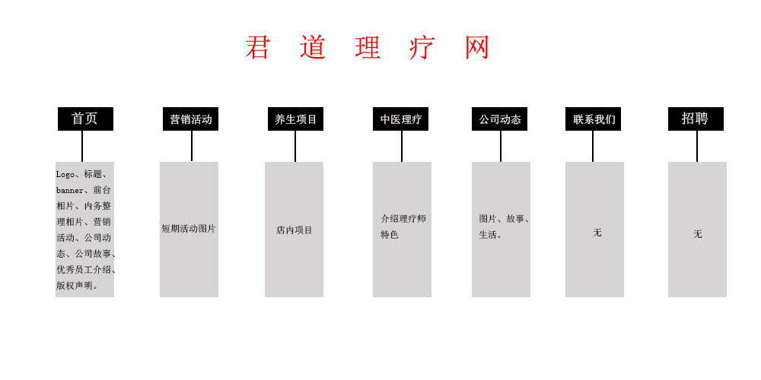

# 网站功能

无